

**INSTITUTO DE CIÊNCIA E TECNOLOGIA**

**Redes Neurais**

**Prof. Marcos Quiles**

Análise de comportamento da rede:

**SOM – Self Organizing Maps**

Tamires Beatriz da Silva Lucena - 111866

Novembro/2018

**A Rede**

A rede objetiva clusterizar conjunto de dados que não estejam rotulados, de acordo com suas caracteristicas, permitindo inclusive a visualização de tais agrupamentos de uma maneira mais clara e em 2D. A clusterização se dá por meio de ajustes da topologia da rede que é baseada na atualização de pesos não só dos neurônios que estão envolvidos diretamente com o dado de entrada mas também dos neurônios mais proximos, comumente chamados de “vizinhos”.

Pode-se definir o range de distância no qual um determinado neurônio pode ser considerado vizinho, geralmente atualizando metade do tamanho do mapa, porém é permitido também considerar todos os neurônios como vizinhos ponderando apenas a taxa de atualização de cada um deles, onde os mais próximos sofrem atualizações mais drástica (grande influência do neurônio vencedor), enquanto os que estão mais distantes tem uma atualização mais suave.

**Implementação**

A som é constituída basicamente por uma matriz de neurônios, onde cada neurônio possui a mesma quantidade de atributos que a entrada do conjunto de dados a ser tratado, e tais atributos de cada neurônio são incializados com pesos aleatórios.   
Calcula-se a distância euclidiana da entrada até todos os neurônios, e o que apresentar menor distância, é o vencedor, que determinará a atualização de pesos dos arredores.   
 A rede também sofre influência do valor da taxa de aprendizagem, da quantidade de épocas em que será realizado o treinamento, e principalmente do fator *sigma*, responsável pelo decaímento da vizinhança, e portanto, pelo ajuste mais refinado da rede.

**Análise dos Resultados**

Para visualização dos dados, utilizou-se da U-matrix, que consiste em rotular os neurônios na rede já treinada, a fim de enxergar a separação das classes. Para tal, faz-se a comparação de cada neurônio a todas as entradas do *dataset*, e a entrada que apresentar maior semelhança com o neurônio em questão é de quem deve-se buscar o rótulo e copia-lo para a grid.

Dada a implementação da rede o conjuntos de dados escolhido para demonstração foi o *Irís* por conter grupos mais bem definidos e portanto permitir uma visualização bem clara da formação dos *clusters*.

**Irí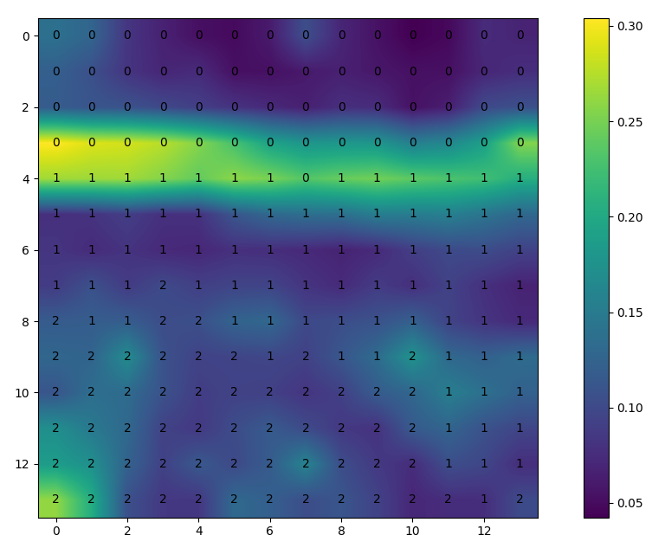s**

**Épocas**: 100 – **Eta**: 0.5

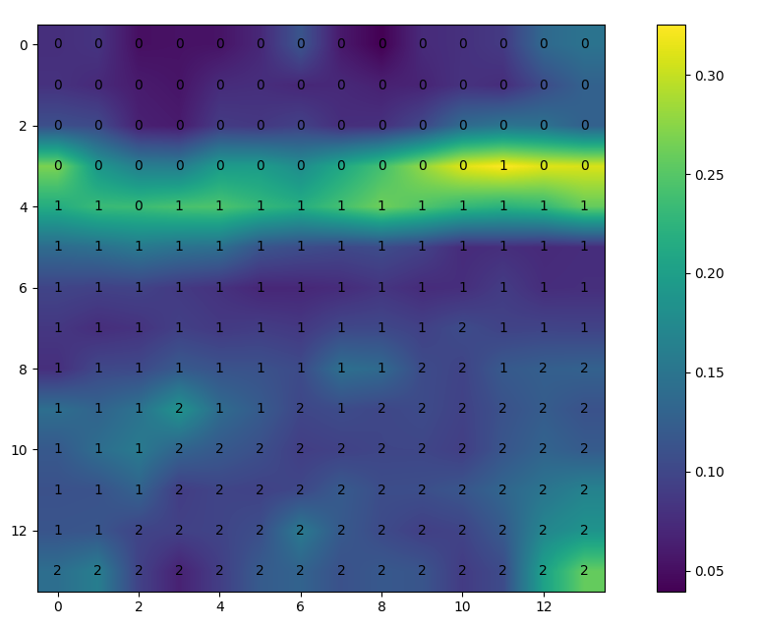**Épocas**: 100 – **Eta**: 0.7

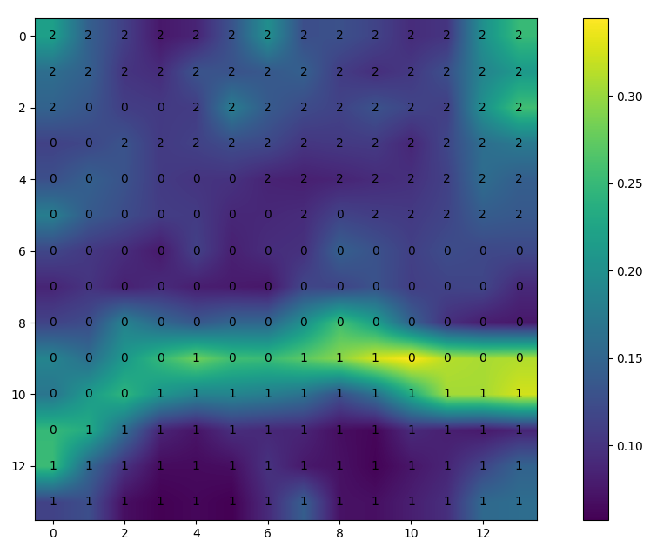**Épocas**: 200 – **Eta**: 0.8

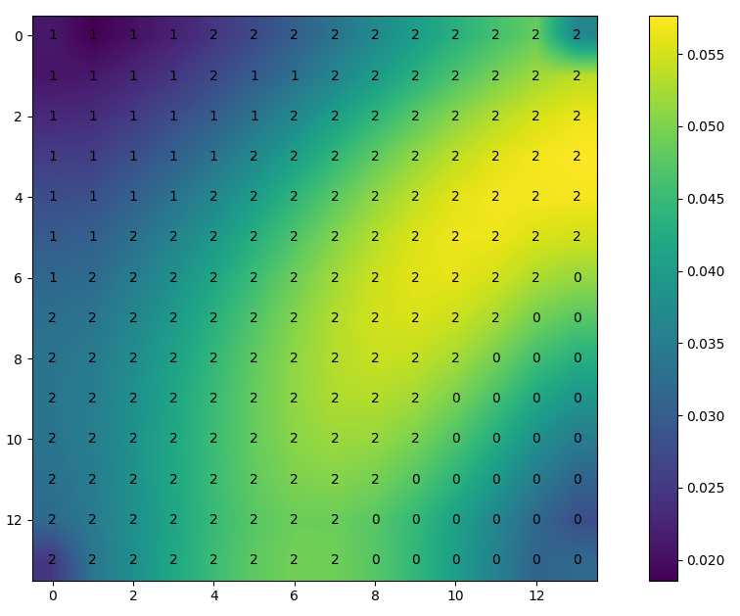**Épocas**: 100 – **Eta**: 0.5 – **SEM** atualização do **SIGMA** (decaimento da vizinhança)

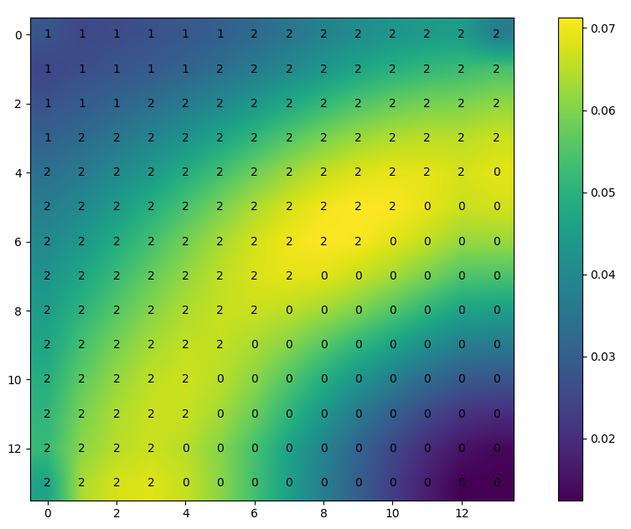**Épocas**: 100 – **Eta**: 0.5 – **SEM** atualização do **SIGMA** e do **ETA** (taxa de aprendizagem)

Pode-se notar que existem algumas diferenças nos agrupamentos quando alteramos a quantidade de épocas em que a rede será treinada ou ainda a taxa inicial de aprendizagem, entretanto, percebe-se que esses fatores, ao final do treinamento, não apresenta grande influência no resultado, dado que eventualmente a rede consegue separar os grupos ainda de uma maneira bem parecida e clara, ou seja, consegue aprender.

Em outra situação, onde não é realizada atualização de algum dos valores envolvidos na aprendizagem, participantes nas atualizações dos pesos durante o treinamento, nota-se que o algoritmo responde mal ao ideal, não conseguindo fazer uma distinção clara dos grupos.